Mercoledì 12 dicembre ore 10.10 Aula T.7

La prof.ssa Mercedes Fernández Valladares
(Universidad Complutense de Madrid)
terrà una lezione dal titolo:
La nueva Tragicomedia de Calisto y Melibea
descubierta en Nápoles
a la luz de la tipofilología
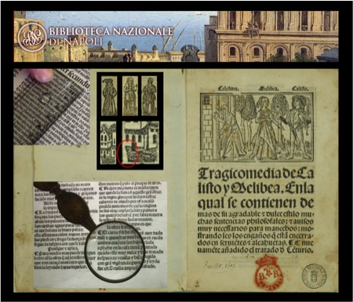

Gli studenti e i professori interessati sono invitati.
Il docente Il Direttore del Dipartimento Prof. Felice Gambin Prof.ssa Alessandra Tomaselli

